**GoCaster II 智能4K高清录播系统_资料**

### 提供中性、OEM或定制开发

直播+录播+导播+点播+互动+流解码+直播分发

8机位4路HDMI 4K30 + 4路3G-SDI 1080p60

1. 产品描述

宇滔电子的智能4k高清录播机是一款8机位录播设备。它采用了目前最新的四核A53 2.0Ghz高清H.265-H.264编解码芯片配合高稳定性的嵌入式Linux系统soc 架构开发，集直播/录播/导播/点播/互动/流解码/直播分发等功能于一体。具备丰富的视音频输入接口，支持4路HDMI 4k30 + 4路3G-SDI 1080p信号自适应输入，及3路HDMI+1路SDI输出，极大满足各种不同的多媒体环境应用。

主要应用于

精品录播与常态化录播、视频会议录播直播、法院庭审直播录播、医疗手术示教直接、双向互动直播   
多机位互动直播、体育赛事现场直播、婚庆直播、产品新闻发布、视频录制与传输……

1. 产品介绍

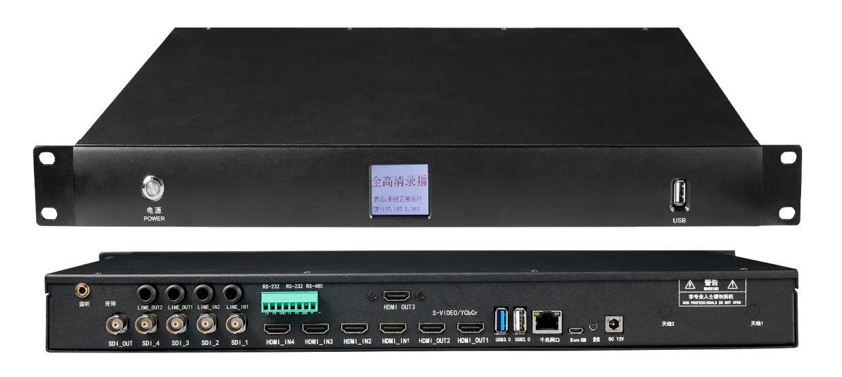

特色优势

|  |  |
| --- | --- |
| **输入**   * 支持4路HDMI4k@30 +4路3G-SDI1080p60同时输入 * 支持8路或12路IP拉流输入；支持常用的海康、大华、三星、sony……网络摄像机流输入；支持编码器流输入（输入流格式TS RTSP/RTMP/SRT/UDP 可单播/组播） * 支持onvif协议摄像机流输入 * 支持视频HDMI-SDI、IP流 、JPG/MP4文件混合输入 * 支持8路输入源画面都含音频输入，并每路独立可选用视频线内嵌音频、外置Line in接口音频、网络流音频、MP4文件音频输入   **录制**   * 支持全通道画面8+1路同时录制及直播，可同时3路4k或9路1080p * 支持手动、自动及一键开启/一键停止全通道画面录制功能。录制支持资源模式及电源模式，支持自定义设置分段录制自动保存。 * 支持录制后的录像文件，自动上传至网络FTP保存   **直播**   * 支持全通道8+1路同时直播。每个通道画面都可双流不同设置分辨率、码率，多地址多协议输出直播 * PGM通道画面支持同时RTMP推4个不同的平台直播，并支持一键开启，或可单独开启或停止直播功能。直播流可同时输出RTSP、UDP、SRT、FLV、RTMP、HLS   **直播并发**   * 内嵌转发服务器功能，支持全通道8+1路一键开启推本机分发直播。并可在管理页面预览直播输出效果，及查看RTMP、FLV、HLS的流输出地址，方便2次调用。 * 支持单机夸网段大并发功能，可100个以上终端设备同时播放 | **分屏**   * 支持单画面、画中画、1至8分屏功能；支持自定义设置分屏组合 * 支持在操控界面点击1至8数字快速修改已组合的分屏画面 * 支持保存关机前分屏状态，方便下次开机直接显示   **画面切换**   * 支持手动、自动画面无缝切换。切换可单画面与单画面、单画面与画中画、单画面与分屏、分屏与分屏之间切换 * 支持淡入淡出及9种切换特效功能   **音频输入：**   * 支持固定模式或切换模式音频输入。   说明：固定模式，可选设备接口音频、或通道1至8的输入音频源。切换模式，自动跟随1至8通道的输入音频源切换输入   * 支持分屏混音输入功能   **导播输出：**   * 支持3路HDMI+1路SDI输出接口 * HDMI可选操控界面、PGM画面、1至8通道画面输出，输出分辨率可选1080p、4k30/60。支持含音频输出 * SDI环出第4路SDI输入的视音频   **系统**   * 支持自定义设置开机显示的欢迎画面 * 支持中控、触屏、遥控器、导播键盘……等设备控制 * 支持搭配第三方的跟踪摄像机，自动导播切换功能 * 带升级恢复出厂功能 * 支持远程重启/关机 |

1. 设备管理

可本地接屏幕+USB鼠标操控、网络电脑Win客户端操控、浏览器后台管理操控、中控设备操控……、

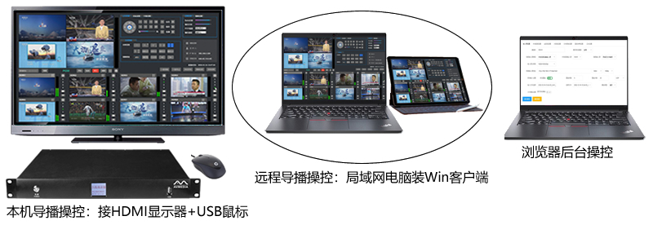

1. 系统功能介绍

本机主界面（Win客户端界面）

接HDMI屏幕+USB鼠标操控，也可以使用网络电脑装Win客户端操控（简洁、易用、功能全面）

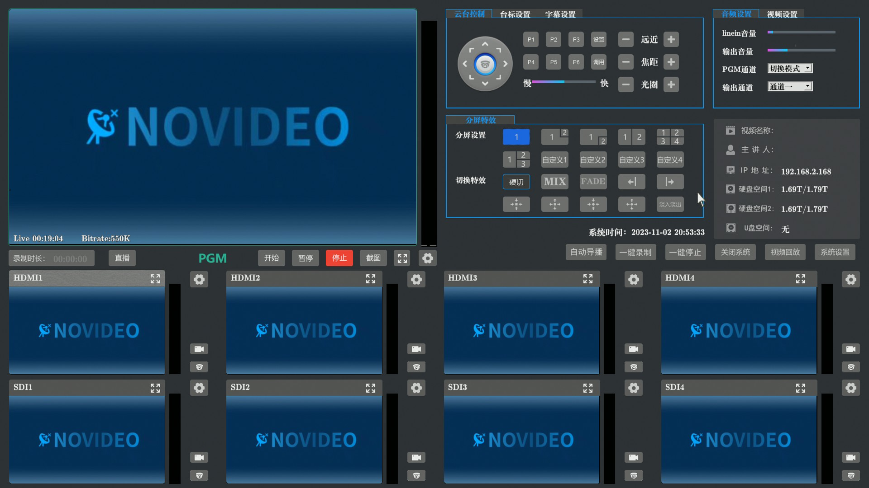

多种视频信号输入

支持HDMI-SDI视音频和IP流及文件混合输入，支持输入分辨率3840*2160 1920*1080 1280*1024 1280*720 1024*768 帧率25/30/50/60

* 共输入8路，4路HDMI 4k30 + 4路SDI 1080p60
* 支持8路IP拉流输入（支持格式TS RTSP、RTMP、SRT、UDP 单播/组播）
* 支持JPF、MP4文件输入
* 支持Onvif协议摄像机流输入

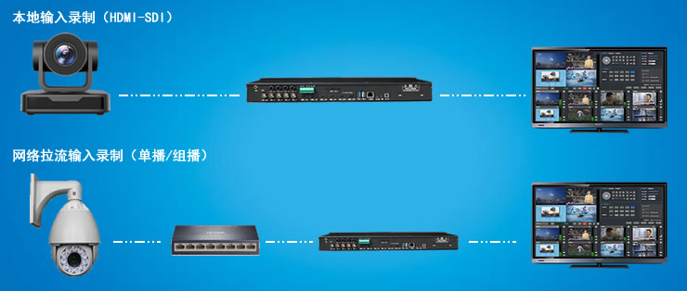

录制功能

支持全通道画面8+1路同时手动自动录制功能。录制文件可选TS、MP4保存，默认文件保存在本地硬盘，也支持保存硬盘后自动上传至网络FTP存储。

* 支持同时3路4k或9路1080p同时录制
* 支持电源模式、资源模式录制
* 支持一键开启及一键暂停全通道录制
* 支持自定义设置分段保存录制
* 支持录制后的文件自动上传至网络FTP保存

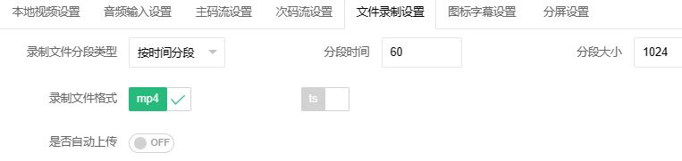

直播：

支持全通道画面8+1路，手动或自动及接电开机自动运行直播，直播输出H.265/H.264 TS AAC可选分辨率3840*2160 1920*1080 1280*1024 1280*720 1024*768，协议 RTMP/RTSP/SRT/UDP/FLV/HLS 5至60帧率 码率32Kbps～32（可自定义） Mbps且可扩展。

* 支持全通道双流直播，可设置不同的分辨率、码率、帧率输出
* PGM通道支持同时rtmp推4个不同平台直播，支持一键开启/一键停止直播，或单独开启/停止某个推流地址直播
* 支持7x24小时开启自动运行直播

（以下直播设置图）

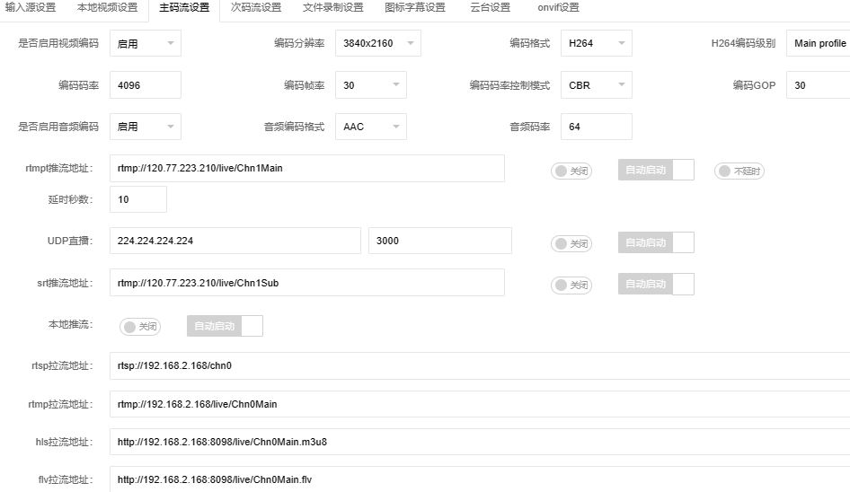

内嵌转发直播服务器，支持大并发直播

系统内嵌转发直播服务器功能，支持全通道8+1路一键开启推本机分发直播，可浏览器预览直播输出效果及查看rtmp、hls、flv输出流地址，方便2次调用，解决单机无直播服务器的状态下实现跨网段大并发功能（同时并发数量大于100台终端同时播放）

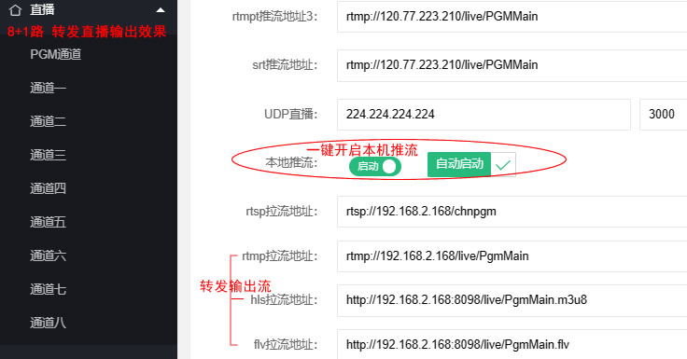

录像播放与下载

* 支持屏幕界面或浏览器后台对录制的录像文件，播放、下载、删除、批量删除等功能。可选某个录制文件播放，播放时支持暂停/停止播放，及拖放功能。
* 支持在设备面板插USB设备下载录像文件

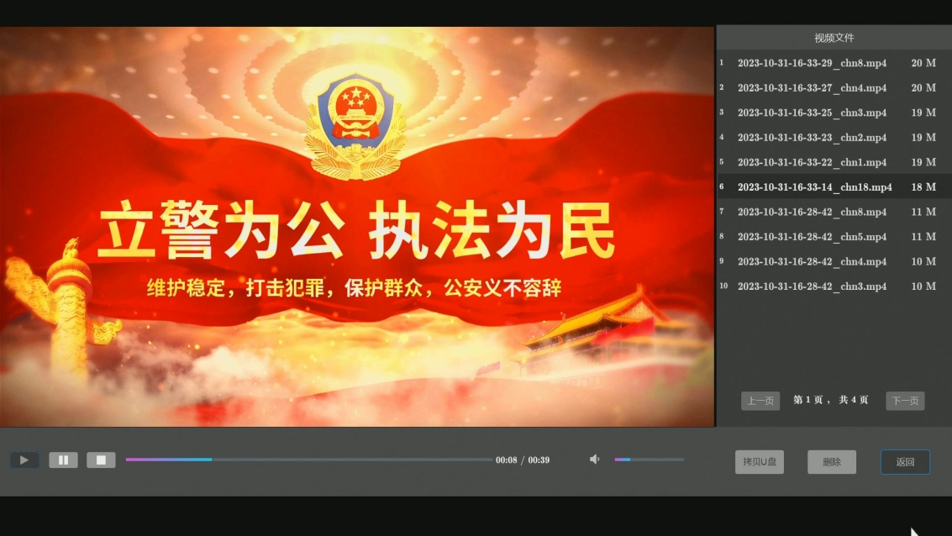

视频视频输出

共4路视频输出接口，3路HDMI+1路SDI。

* HDMI可选操控界面、PGM合成画面、1至8通道画面输出，输出的分辨率支持1080p、4k30/60，可带音频输出。
* SDI环出第4路SDI输入的视音频源画面

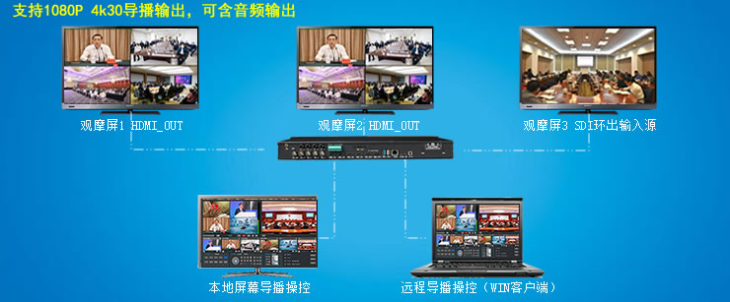

分屏：

* 支持单画面、画中画、1至8分屏功能。
* 支持4个自定义分屏设置，设置分屏可任意采用通道画面组合，叠加位置自定义。
* 支持在屏幕界面点击1至8的数字，快速修改默认及自定义设置分屏组合画面。
* 支持分屏画面混音输入功能
* 支持关机前保存分屏设置状态，方便下次开机直接显示

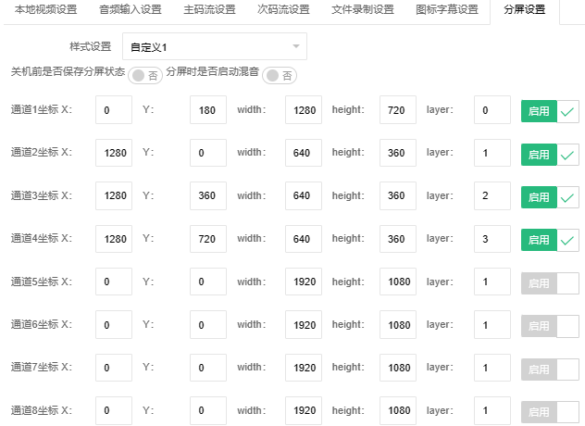

画面切换

画面无缝切换，支持淡入淡出及9种以上切换特效；切换模式支持，单画面与单画面、单画面与画中画、单画面与分屏切换、分屏与分屏之间切换

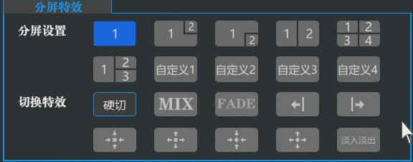

云台控制

支持对8台云台摄像机云台控制，可控制云台的上下左右转动及调用预置位功能（控制接口 RS232、RS485、网口，协议 VISCA、Pol-D，网络协议UDP TCP， 端口/IP自定义）

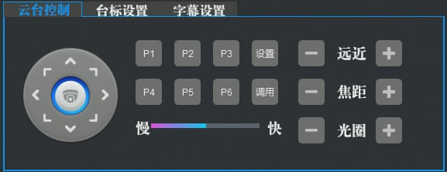

角标叠加

支持bmp、jpg、jpeg、png的图标叠加，可全通道画面叠加多角标，叠加位置任意自定义设置

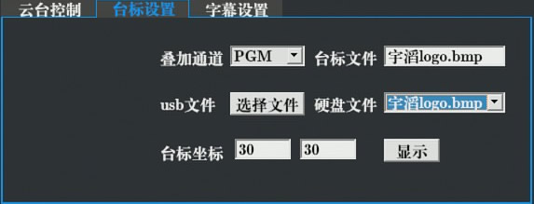

字幕叠加

可在任意通道画面叠加实时或预算字幕，叠加的字幕字号、字体、颜色，及叠加的位置任意自定义设置。支持字幕从左往右，从右往左显示，可设置显示慢/中速/快速效果。

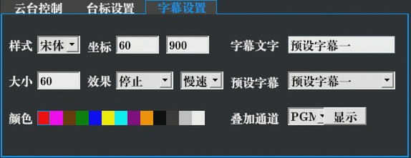

自动跟踪自动导播

系统支持手动自动导播，支持搭配第三方的4k 1080p教师/学生双目跟踪机或云镜跟踪机，进行自动画面切换、自动跟踪、自动导播功能

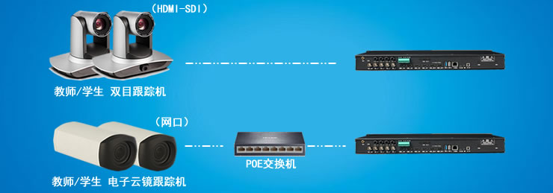

1. 4k、1080p高清直播流程图例

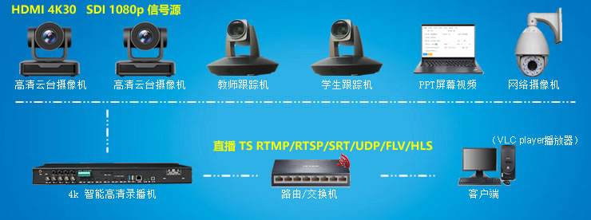

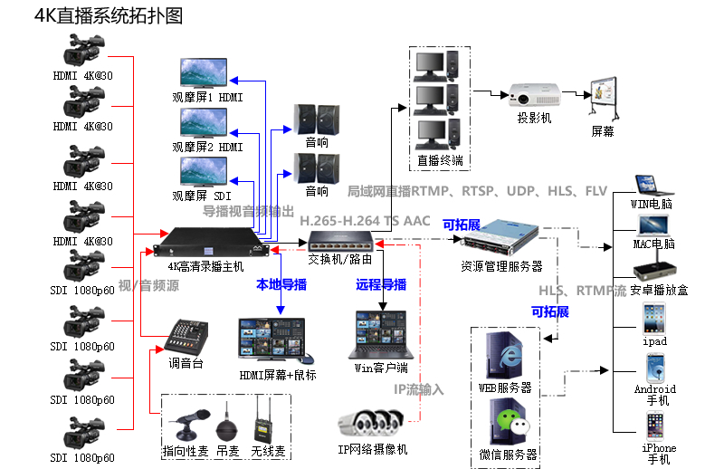

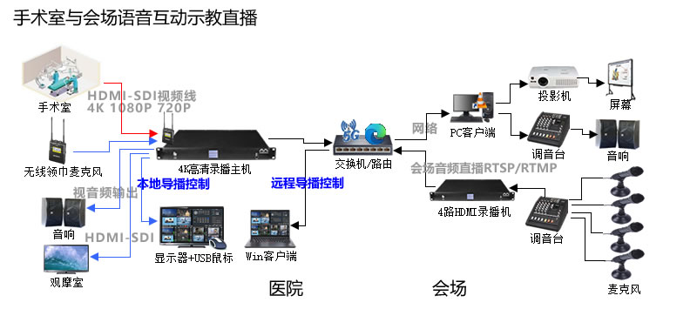

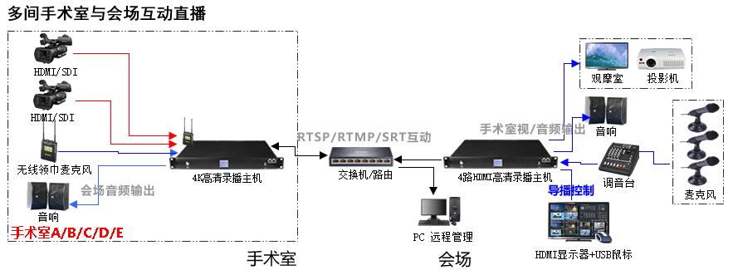

1. 产品性能参数表

|  |  |  |
| --- | --- | --- |
| **项目** | **设备参数** | **性能指标** |
| 系统 | 核心编解码硬件 | 芯片四核A53 2.0Ghz CPU 4GB内存 存储emmc 8G，硬件编解码 H.265-H.264 TS AAC |
| 操作语言 | 中文 |
| 操作界面 | 图形化菜单操作界面 |
| 系统结构 | 嵌入式Linux系统soc 架构 |
| 操控方式一（本机） | 接HDMI显示屏 + USB鼠标（实时导播操控） |
| 操控方式二（远程） | IE//火狐/搜狗/360等浏览器上IP登陆后台，win客户端导播操控。 |
| 系统权限密码设置 | 能设置超级管理员(admin)及一般用户(guest)的登陆系统密码。 |
| 系统维护及升级 | 远程网络升级。支持远程重启/关机功能。 |
| 提示功能 | 当修改系统配置时能提示从启/保存/退出信息。 |
| 视频输入/出 | 视频输入接口 | 4路3G-SDI 1080P@60 + 4路HDMI 4k@30 输入。 |
| 输入分辨率/帧 | 所有通道输入视频源时自动检测分辨率及帧率输入。  支持输入分辨率：3840*2160 1920*1080 1280*720 720*404 640*360  帧率：25/30/50/60 |
| 视频输出接口 | 3路HDMI可选4k/1080p + 1路SDI 1080p@60 全屏输出 |
| 输出直播流 | 高清数字信号 H.265-H.264 TS UDP/RTSP/RTMP/SRT/HLS/FLV 流 |
| 网络IP流输入 | IP流输入 | 8通道画面都支持IP拉流输入。支持标清的H.264 TS AAC RTSP、RTMP、SRT拉流输入，支持常用的海康/大华/三星/sony……等网络摄像机流输入，支持编码器流输入。 |
| 音频 | 音频输入接口 | 支持HDMI、SDI视频源内嵌音频输入，支持网络流/视频文件音频源输入；外置2路6.35 line in独立立体声输入接口。 |
| 音频输出接口 | 1路3.5监听接口 2路6.35 line out独立立体声输出接口。 |
| 音频编码格式 | AAC |
| 录音方式 | 视频和音频同步录制。 |
| 回放  及存储 | 播放录像 | 通过远程IE浏览器网页方式播放或下载文件后本地播放。播放视频时支持手动调节时间播放功能。 |
| 录像文件下载 | USB接口下载，及网络电脑浏览器下载。 |
| 数据存储模式 | 2个SATA硬盘接口，内置1个SATA 3.5寸2TB ext4 分区存储硬盘、支持网络FTP存储，支持NAS网络硬盘存储 |
| 导播功能 | 角标LOGO叠加 | 支持预设2个以上预算角标叠加，角标大小和位置可以任意调节叠加。 |
| OSD字幕叠加 | 支持实时及预算5条以上字幕叠加，字幕位置，字体样式，字号大小可调。 |
| 分屏功能 | PGM合成画面支持自定义设置画中画及 1/2/3/4/5/6/7/8组合；支持分屏画面组合时使用混音输入输出功能；支持关机前保存修改时分屏状态 |
| 截屏功能 | 能对PGM合成通道视频的截屏图像保存 |
| 实时切换 | 所有视频及流输入通道能任意两个无缝切换输出导播或直播流。支持单画面与画中画及2至8分屏之间切换，也支持分屏与分屏切换功能 |
| 多路录制 | 功能：支持导播录像、各实体通道录像，及所有通道同时录像功能。  视频存储格式可选MP4、TS，音频AAC码率44K。  录制分辨率支持可选3840*2160至176*144,码率[32-32000] (kbit)，帧率[5-30] 。 |
| 多路录制 | 支持所有通道8+1同时录制，或指定通道录制。支持手动录制，或开机自动录制，支持分段录制（按时间或文件容量自动分段录制）。 |
| 网络直播输出 | 支持全通道画面8+1路同时双流直播输出，PGM支持同时推4个不同平台直播，直播格式H.264/H.265 TS AAC 协议RTMP/RTSP/SRT/UDP/HLS/FLV 分辨率可选3840*2160~ 1920*1080～1280*720～640*360， 帧率5 ～ 30 FPS 码率（可自定义）32Kbps～32 Mbps且可扩展。 |
| 大屏输出 | 输出接口：HDMI 3个支持4K、1080p，SDI 1个支持1080p@60，导播视频输出支持PGM合成画面、输入通道画面、操控界面；PGM合成画面输出支持画中画、1/2/3/4/5/6/7/8分屏显示，分屏画面任意自定义输出。 |
| 界面输出 | 支持HDMI接口显示器/电视机屏幕输出系统操控界面，方便本地实时操控。 |
| 互动（远程连线） | 通过网络连接远程端视频流信号，并采集到本地通道，可实现远程互动。可用于大型晚会直播、远程互动访谈活动及新闻第一现场，操作简单安全。 |
| 智能调音台 | PGM合成通道支持外线性的立体声输入，或HDSDI / HDMI的内嵌音频输入选择，支持选通道音频或外部接口音频，固定或跟随通道自动切换输出。支持混音输入功能 |
| 跟踪功能 | 支持教师机位支持图像分析自动/半自动/精准跟踪导播录制功能。 |
| 通信接口 | 凤凰RS485接口 | 1路RS485 支持VISCA、Pol-D云台控制协议 |
| 凤凰RS-232接口 | 2路RS232 支持VISCA、Pol-D云台控制协议 |
| RJ45网络接口 | 内/外各一个802.3ab 1000Base-T千兆网络接口 |
| USB接口 | 后面板外置接口1个USB3.0+1个USB2.0+ 1个micro usb，前面板1个Usb2.0，设备里面内置4个USB2.0 |
| 环境 | 工作电压 | 交流220V（外加AC-DC） |
| 输入电压 | 12V（2A至5A） |
| 工作温度（℃） | -10℃-85℃，指的是通风良好条件下的环境温度。 |
| 工作湿度 | 85%RH以下 |
| 设备重量（KG） | 整机重量 3.8 KG 包装纸箱重量1.8 KG 总重量5.6KG |
| 外观 | 外箱尺寸（mm） | 560*150*440 |
| 整机尺寸（mm） | 1U机架式 宽480mm 高44mm 深300mm |
| 应用范围 | 课件/课堂直播录播、庭审直播、手术示教录播、会议录播直播、多机位互动交流直播、网络视频直播、体育运动现场导播直播、婚庆直播、金融点评直播、屏幕视频录制及直播、分布式监控流录播……。 | |

生产制造商：广州市宇滔电子科技有限公司

官 网：[**www.gtvideo.cn**](http://www.gtvideo.cn/)

销售经理：梁振生 13760705167

微信/QQ：550518659

**提供中性、OEM及定制开发**